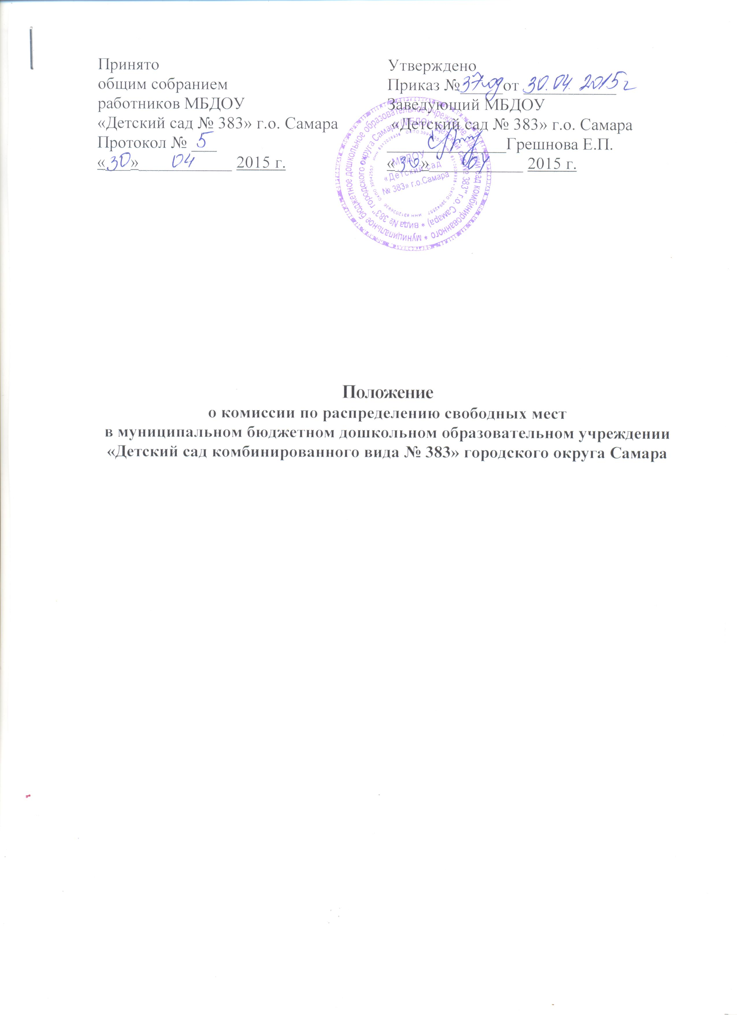

1. Общие положения
1.1. Настоящее Положение регулирует деятельность Комиссии по распределению свободных мест в муниципальном бюджетном дошкольном образовательном учреждении «Детский сад комбинированного вида № 383» городского округа Самара (далее Комиссия).
1.2. Комиссия производит распределение свободных мест в муниципальном бюджетном дошкольном образовательном учреждении «Детский сад комбинированного вида № 383» (далее - МДОУ) в соответствии с Федеральным законом от 29.12.2012 г. № 273- ФЗ « об образовании в Российской Федерации» и приказом Министерства образования и науки Российской Федерации от 08.04.2014 г. № 293 «Об утверждении Порядка приема на обучение по образовательным программам дошкольного образования».
1.3. Принципами деятельности комиссии являются:
- законность – принятие решения в соответствии с действующим законодательством;
- гласность – информирование родителей (законных представителей) детей, находящихся на учете на предоставление места в МБДОУ, об очередности, о наличии свободных мест, об изменении очередности, об условиях приема в МБДОУ;
- открытость – включение в состав Комиссии представителей из числа родителей (законных представителей) детей, находящихся на учете на предоставление места в МБДОУ, представителей МБДОУ;
- коллегиальность – участие в подготовке решения всех членов Комиссии.

2. Порядок создания Комиссии.
2.1. Комиссию формирует Совет МДОУ сроком на 1 (один) календарный год. Состав Комиссии утверждается Приказом заведующего МБДОУ. Количество членов Комиссии должно быть не менее 5 человек.
2.2. В состав комиссии входят:
- заведующий МБДОУ;
- работники МБДОУ, - не менее двух представителей,

- родители (законные представители) детей, находящихся на учете на предоставление места в МБДОУ, - не менее двух представителей.
Председателем Комиссии является заведующий МБДОУ.
2.3. Представители работников МБДОУ в состав Комиссии избираются на общем собрании работников МБДОУ.
2.4. На заседании Комиссии вправе присутствовать представитель Департамента образования Администрации городского округа Самара для осуществления контроля за соблюдением законности проведения процедуры распределения свободных мест.

3. Организация работы Комиссии.

3.1. Комиссия осуществляет свою работу в период с 15 мая по 15 июня текущего года.
3.2. На рассмотрение Комиссии представляются следующие документы:
- заявление одного из родителей (законных представителей) детей, находящихся на учете на предоставление места в МБДОУ;
- копия свидетельства о рождении ребенка;
- копия справки с места регистрации ребенка по месту жительства;
- журнал регистрации заявлений на постановку на учет на предоставление места в МБДОУ;
- документы, подтверждающие право внеочередного, первоочередного приема В МБДОУ;
- заключение психолого- медико-педагогической комиссии ( при приеме детей в группы компенсирующей и комбинированной направленности);
- медицинское заключение (при приеме детей в группы оздоровительной направленности).
3.3. Рассмотрение заявлений родителей (законных представителей) детей, находящихся на учете на предоставление места в МБДОУ, и принятие решений о предоставлении мест в МБДОУ или отказе в предоставлении мест производится коллегиально всеми членами Комиссии.
3.4. Комиссия вправе принять решение только при наличии полного состава. Решение Комиссии считается правомочными, если за него проголосовало более половины присутствующих членов Комиссии.
3.5. Решение, принятое Комиссией, заносится в протокол, которых подписывается всеми присутствующими на заседании членами Комиссии.
3.6. Решение Комиссии утверждается приказом заведующего МБДОУ.
3.7. Дополнительное распределение свободных мест в МБДОУ производится в течение календарного года по мере высвобождения мест.

4. Права и обязанности членов Комиссии.

4.1. Права членов Комиссии:
- обсуждение плана предварительного распределения свободных мест в МБДОУ;
- знакомство со списками очередников и списками детей, подлежащих зачислению в текущем году, а также иными документами, представленными для рассмотрения на заседании Комиссии.
4.2. Обязанности членов Комиссии:
- надлежащее исполнение своих обязанностей в соответствии с действующим законодательством Российской Федерации;
- доведение до сведения родителей (законных представителей) детей, находящихся на учете на предоставление места в МБДОУ, информации о дате и времени заседания Комиссии;
- рассмотрение заявлений родителей (законных представителей) детей, находящихся на учете на предоставление места в МБДОУ, о предоставлении места в МБДОУ;
- использование и передача служебной информации, а также персональных данных родителей (законных представителей) и их детей, находящихся на учете на предоставление места в МБДОУ, в порядке, установленном действующим законодательством Российской Федерации;
- доведение до сведения родителей (законных представителей) детей, находящихся на учете на предоставление места в МБДОУ, решения Комиссии и информации о соблюдении законности при проведении процедуры распределения свободных мест в МБДОУ.

5. Порядок рассмотрения споров.

5.1. Решение комиссии может быть оспорено родителями (законными представителями) детей путем направления жалобы в Департамент образования Администрации городского округа Самара.
_

